Перила из нержавеющей стали
Красиво а главное практично
Perila to CRIMEA
несём полную ответственность за чистоту и порядок
Ограждения из нержавейки — это незаменимый элемент интерьера и городской среды, обеспечивающий безопасность людей, а также выполняющий декоративную функцию. Они отличаются высокой прочностью, устойчивостью к погодным воздействиям, презентабельным внешним видом. У нас можно купить ограждения из качественной нержавеющей стали, заказать индивидуальный эскизам и монтаж.
Где используются ограждения из полированной нержавеющей стали
Изделия устанавливаются как внутри помещения, так и под открытым небом. Они не боятся влаги, колебания температур, устойчивы к механическим повреждениям. Изделия из нержавеющей стали подходят для лестниц, балконов, крыльца, пандусов. Их используют в торговых центрах, подземных переходах, метро, офисных зданиях, подъездах, частных домах, на смотровых площадках и других объектах.
У нас можно приобрести перила из нержавейки по минимальной цене за метр. Доступны как металлические изделия, так и комбинированные варианты со стеклом, которые смотрятся современно и необычно.
Ограждение пандусов для инвалидов из нержавеющей стали (диаметр поручня 42 мм)
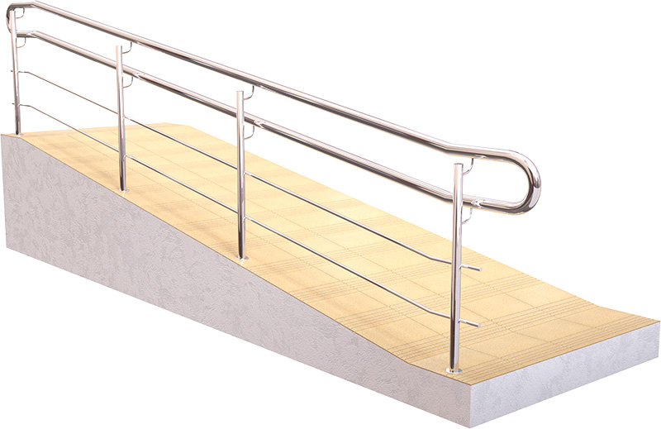

Ограждения пандусов для инвалидов с наличием поручня в диаметре 42 мм относятся к самым распространенным видам перил, являются бюджетными моделями. В комплект одного погонного метра ограждения входит: стойка 38*1,5 мм, труба (поручень) 42*1,5 мм, гнутый кронштейн диаметром 12 мм, ригель по договоренности (диаметр 16мм), крепления стойки на химический анкер и специальная фурнитура.
ОГРАЖДЕНИЕ С КРУГЛЫМИ СТОЙКАМИ 3 ригелями "КЛАССИКА"
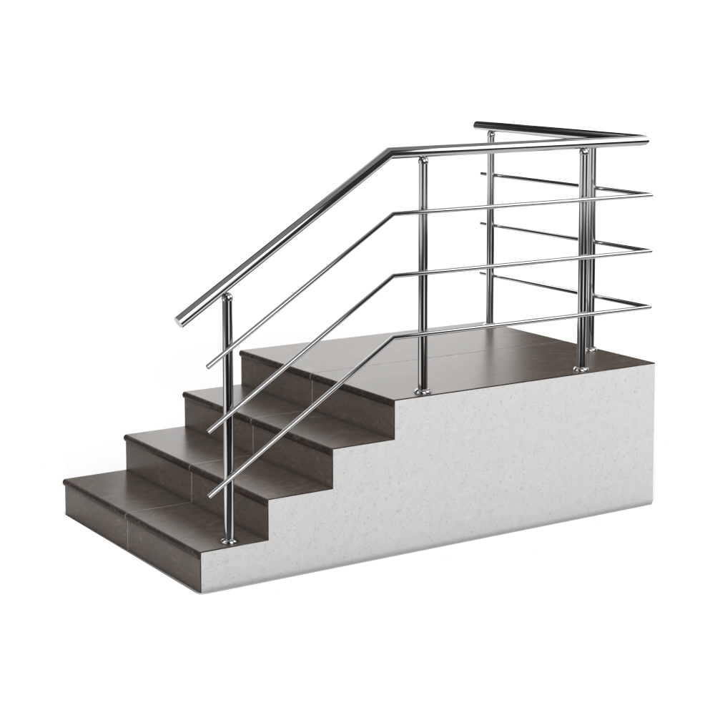
Ограждения с наличием поручня в диаметре 42 мм относятся к самым распространенным видам перил, являются бюджетными моделями. В комплект одного погонного метра ограждения входит: стойка 38*1,5 мм, труба (поручень) 42*1,5 мм, ригель в размере 3-х диаметром 16мм, крепления стойки на химический анкер и специальная фурнитура.
Металлоконструкции из нержавеющей стали с тройным ригельным креплением устанавливаются в дошкольных и школьных учреждениях, больницах, торговых центрах и других местах, где есть необходимость обеспечить высокий уровень безопасности для большого потока людей.
Пристенный поручень из нержавеющей стали
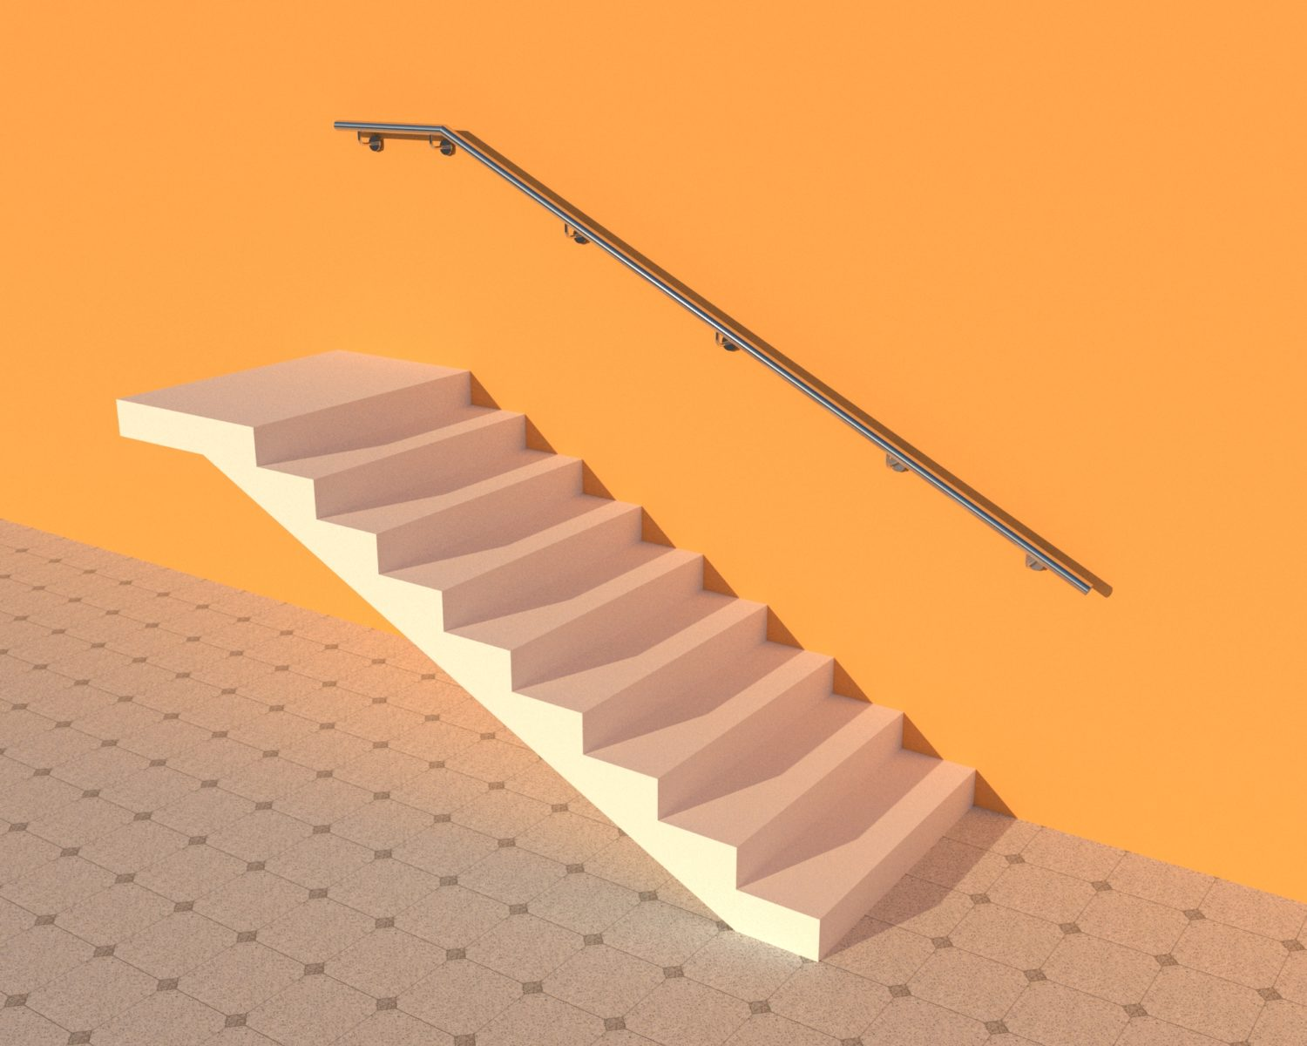

Пристенные поручни, выполненные из нержавеющей стали 42мм могут устанавливаться как внутри, так и вне здания. Характеризуются отличной сопротивляемостью к коррозии в среде с повышенной агрессивности. Такие поручни обладают презентабельным внешним видом, выгодно подчеркивая единство архитектурных элементов и красоту оформления интерьера.
Предусматривают специальную фурнитуру, безупречно гладкую поверхность, без наличия острых углов и неровностей.
ОГРАЖДЕНИЕ С Квадратными СТОЙКАМИ, поручнем, ригелем
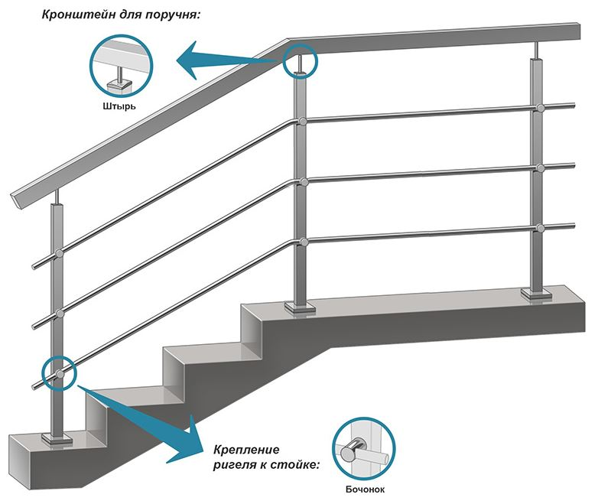
Ограждения с наличием квадратного поручня в диаметре 40х40мм относятся к одним из самых устойчивых и удобных перил, придаст вашему дому презентабельный вид. В комплект одного погонного метра ограждения входит: стойка 40х40*1,5 мм, труба (поручень) 40х40*1,5 мм, ригель в размере 3-х и более шт. диаметром 16мм, крепления стойки на химический анкер и специальная фурнитура.
У нас можно приобрести перила из нержавейки по минимальной цене за метр. Доступны как металлические изделия, так и комбинированные варианты со стеклом, которые смотрятся современно и необычно.
ОГРАЖДЕНИЕ С КРУГЛЫМИ СТОЙКАМИ 3 ригелями, боковые крепления "КЛАССИКА"
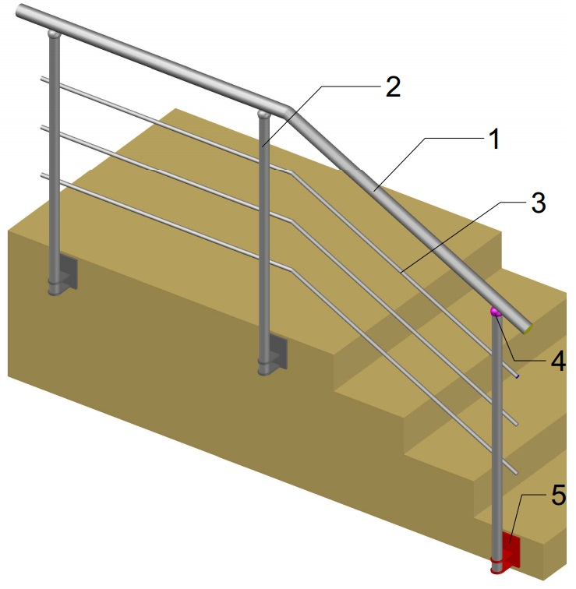
Ограждения из нержавеющей стали с тремя ригелями бокового крепления – это металлические конструкции, закрепляемые на боковой части ступенек. Тройной ригель обеспечивает высокий уровень безопасности для всех, кто пользуется лестницей, а крепление в бок не занимает пространство ступеней, что критически важно в зданиях с узкими лестничными клетками.
1. Поручень 42мм.
2. Стойка 38мм.
3. Ригель 16мм.
4. СПС (чашка под поручень)
5. Боковое крепление.
Турникет из нержавейки для людей с ограниченными возможностями
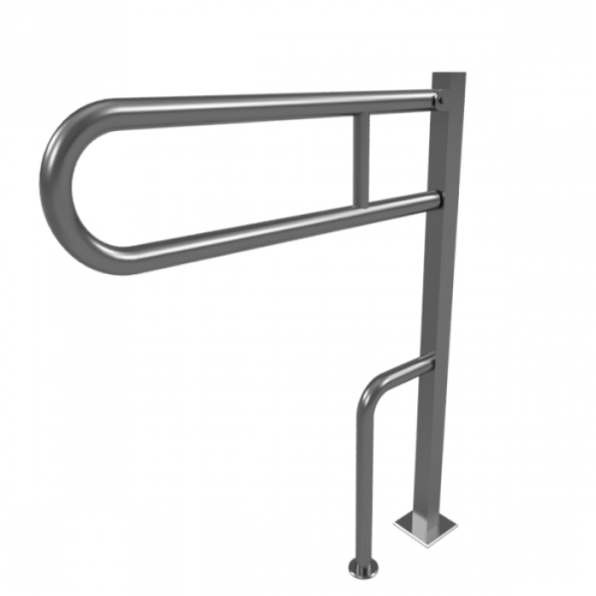
Конструкции для людей с ограниченными возможностями должны быть максимально надежными. В помещениях квартир вспомогательные элементы можно крепить лишь на насущную стену. Огромная ответственность возлагается на стойки и балясины, являющиеся креплением для лестничных маршей и перил.
Нержавеющая сталь является оптимальным вариантом для изготовления перил такого типа.

